Οι «Αξίες Ζωής» στο Σωφρονιστικό Κατάστημα των Φυλακών Κέρκυρας

Με μεγάλο ενδιαφέρον ανταποκριθήκαμε στην πρόσκληση, που λάβαμε από το προσωπικό του Σωφρονιστικού Καταστήματος των Φυλακών Κέρκυρας, για τη διοργάνωση ενός βιωματικού σεμιναρίου, με θέμα «Αξίες ζωής στον εργασιακό χώρο». Ήταν για εμάς πρόκληση. Αποφασίσαμε, μετά από συζήτηση ανάμεσα στα μέλη του ΔΣ, αυτό να πραγματοποιηθεί από τη Λένα Κούτσικα, Πρόεδρο του Συλλόγου και τη Σοφία Καλογρίδη, Αντιπρόεδρο. Το σεμινάριο, αφού εγκρίθηκε από τη Διεύθυνση των φυλακών, πραγματοποιήθηκε το Σάββατο, 29/04/2023, 14.00-19.00, στο χώρο των Φυλακών.
Το σεμινάριο ανακοινώθηκε από τον Πρόεδρο του Συλλόγου των εργαζομένων κ. Η. Φρόνιμο, στην ιστοσελίδα: https://www.startmediacorfu.gr/imerida-sto-sofronistiko-katastima-kerkyras
Το σεμινάριο παρακολούθησε με ενδιαφέρον η πλειοψηφία του προσωπικού (20 εργαζόμενοι), παρά τον φόρτο εργασίας τους. Ανάμεσά τους υπήρχαν εργαζόμενοι με πολύχρονη προϋπηρεσία στις φυλακές, αλλά και νεοδιοριζόμενοι. Ωστόσο, όλοι έδειξαν το ίδιο ενδιαφέρον για την ανάπτυξη ουσιαστικών σχέσεων στον χώρο εργασίας τους και γενικότερα για τη βελτίωση των συνθηκών εργασίας, σε ένα ιδιαίτερα απαιτητικό εργασιακό χώρο.
- Το πρώτο μέρος το αφιερώσαμε στη γνωριμία μεταξύ μας, λέγοντας ο καθένας από πού πήρε το όνομά του. Έτσι ακόμα και αυτοί που γνωρίζονταν μεταξύ τους χρόνια είχαν την ευκαιρία να μάθουν κάτι καινούριο για τον συνάδελφό τους, απολαμβάνοντας τις ιστορίες όλων. Συνεχίσαμε με την τεχνική «το δίχτυ σχέσεων», όπου καθένας ανέφερε μία σημαντική δραστηριότητά του, που υλοποιεί στον ελεύθερο χρόνο. Μερικές από αυτές, ήταν: Φιλοζωία, ποδόσφαιρο, ιστιοπλοϊα, ταξίδια, φιλαναγνωσία, ψάρεμα, κά.
- Στη συνέχεια, μέσα από ερωτήσεις ανοιχτού τύπου, κάνοντας διάλογο, ανιχνεύσαμε τι είναι οι αξίες ζωής και ποιες αξίες θα ήθελαν να διακρίνουν τη ζωή τους γενικά. Οι αξίες που αναφέρθηκαν, ήταν: αγάπη,υπευθυνότητα,συνεργασία, σεβασμός,οικογένεια,φιλότιμο,δικαιοσύνη, …..Από όλες αυτές τις αξίες επικεντρωθήκαμε στην αξία της συνεργασίας στον εργασιακό χώρο.

- Χωριστήκαμε τυχαία σε ομάδες των πέντε ατόμων.Ο χωρισμός σε ομάδες ανέδειξε τη σημαντικότητα της συνεργασίας ανάμεσα στο προσωπικό των φυλακών γιατί:
- Βελτιώνει την ασφάλεια και την τάξη μέσα στις φυλακές, καθώς το προσωπικό μπορεί να αντιδράσει γρήγορα και αποτελεσματικά σε οποιαδήποτε κρίση ή πρόβλημα.
- Ενισχύει την επαγγελματική ανάπτυξη και την εκπαίδευση του προσωπικού, καθώς μπορούν να μοιράζονται γνώσεις, εμπειρίες και βέλτιστες πρακτικές μεταξύ τους.
- Βοηθά στη δημιουργία ενός θετικού και σεβαστού περιβάλλοντος εργασίας, όπου το προσωπικό νιώθει εκτιμημένο, υποστηριζόμενο και αφοσιωμένο στην αποστολή του.
Το πρώτο μέρος έκλεισε με το αποτύπωμα σε χαρτί των όσων συζητήθηκαν στην κάθε ομάδα.
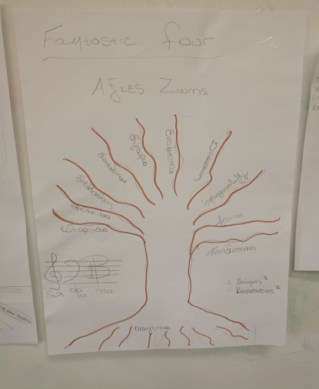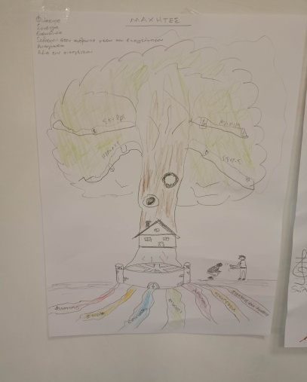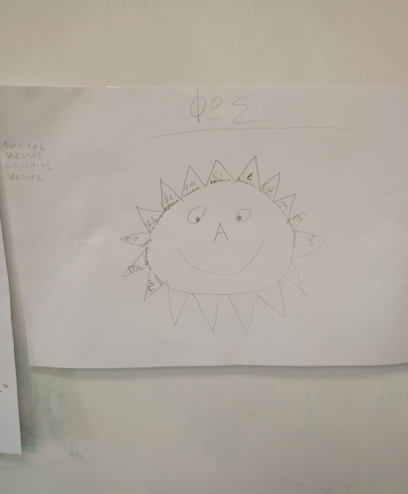
Στο δεύτερο μέρος του σεμιναρίου μιλήσαμε για την αξία της τέχνης στη ζωή μας και στη συνέχεια επεξεργαστήκαμε τον πίνακα «Η Παιδική Συναυλία» του Γ. Ιακωβίδη (1853-1932).
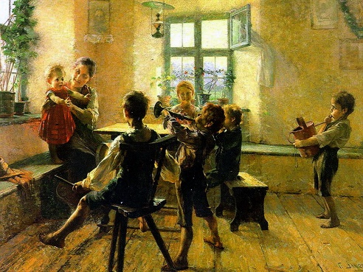

https://www.nationalgallery.gr/artwork/paidiki-synavlia
Η επεξεργασία του πίνακα συνδέθηκε με το θέμα του σεμιναρίου: «Η συνεργασία στον εργασιακό χώρο», θεωρώντας ότι το θέμα του πίνακα προσφέρεται ιδιαίτερα για την εμβάθυνση στο ζήτημα αυτό. Όπως έχει γράψει η H.E. Luccock (1960): «Κανείς δεν μπορεί από μόνος τους να τραγουδήσει μια Συμφωνία. Χρειάζεται να συνεργαστεί μια ολόκληρη ορχήστρα για να παιχτεί».
Η ανάλυση του πίνακα έγινε με τη μέθοδο των 4 φάσεων του D. Perkins (1994).
- Πρώτη, απλή παρατήρηση του έργου τέχνης.
- Ανοικτή, περιπετειώδης παρατήρηση του έργου τέχνης.
- Λεπτομερής και σε βάθος παρατήρηση του έργου τέχνης.
- Ολιστική παρατήρηση του έργου τέχνης και αναστοχασμός.

Στο πλαίσιο αυτό, αφού προηγήθηκαν η αισθητική απόλαυση του πίνακα και η παρατήρησή του με βάση τις ερωτήσεις: Τι βλέπετε, τι σκέφτεστε, τι αναρωτιέστε, αλλά και η βαθύτερη παρατήρηση-ανάλυση με τα ερωτήματα: Τι άλλο βλέπετε που δεν είχατε δει αρχικά, τι σύμβολα εντοπίζετε, τι μνμ, ποια είναι τα συναισθήματά σας, τα μέλη της ομάδας κλήθηκαν να συνδέσουν το περιεχόμενο του πίνακα με το θέμα της συνεργασίας, απαντώντας ερωτήματα, όπως: Τι συνιστά αυτά τα παιδιά ομάδα, ποιος είναι ο ρόλος της διαφορετικότητας στην ομάδα (το παιδί με το ποτιστήρι), γιατί κάποιοι μένουν έξω από την ομάδα, ποιος είναι ο ρόλος αυτών που στέκονται έξω από αυτήν, τι μας δυσκολεύει στη συνεργασία, αλλά και τι μας προσφέρει; Ποια είναι τα πλεονεκτήματα της συνεργασίας στην ομάδα, κά.
Οι απαντήσεις των μελών της ομάδας είχαν αναφορές στις δικές τους εμπειρίες συνεργασίας, από τον χώρο εργασίες, οι οποίες «φωτίστηκαν» από την ανάλυση του έργου τέχνης, αναγνωρίζοντας ότι η τέχνη μπορεί να συμβάλλει στη βαθύτερη κατανόηση ζητημάτων της καθημερινής μας ζωής.


